ข้อมูลปราชญ์
(ผู้เชี่ยวชาญ/ประสบความสำเร็จในอาชีพ)

- ชื่อ นายชะเริ่ม เกตุแย้ม
- วัน/เดือน/ปีเกิด 1 พฤศจิกายน 2478 อายุ 72 ปี เลขบัตรประจำตัวประชาชน 5650600561193
- ที่อยู่ บ้านเลขที่ 44 หมู่ที่ 5 ตำบลตลุกเทียม อำเภอพรหมพิราม จังหวัดพิษณุโลก
- การติดต่อ โทรศัพท์ 081-6054380
- การศึกษา(สูงสุด) ปริญญาตรี ครุศาสตร์บัณฑิตวิทยาลัยครู
- ความเชี่ยวชาญ/ความสำเร็จในการประกอบอาชีพ ภาคการเกษตร น้ำหมักชีวภาพ
- บันทึกความรู้ของปราชญ์/ผู้ประสบความสำเร็จด้านอาชีพ
1.ความเป็นมา
น้ำหมักชีภาพ คือการนำเอาพืช ผักผลไม้ สัตว์ชนิดต่างๆ มาหมักกับน้ำตาลทำให้
เกิดจุลลินทรีย์ซึ่งจุลินทรีย์เหล่านี้จะไปช่วยสลายธาตุอาหารต่าง ๆ ที่อยู่ในพืช มีคุณค่าในแง่ของธาตุอาหารพืช ฮอร์โมนเร่งการเจริญเติบโต เอนไซม์วิตามิน ซึ่งพืชสามารถนำไปใช้ประโยชน์ในการเจริญเติบโตได้อย่างมี ประสิทธิภาพ ตนเองได้ทำนาปีละ ๑ ครั้ง สลับกับการปลูกถั่วเหลืองเมื่อเก็บเกี่ยวเสร็จก็ไถกลบให้เป็นปุ๋ยและใช้มูลวัวด้วย จึงลดการใช้สารเคมี ปุ๋ยเคมี ได้ใช้น้ำหมักชีวภาพเพราะทำง่าย สะดวก วัตถุดิบก็หาได้ง่ายในท้องถิ่น

- กระบวนการผลิต
- วางแผนการทำงานทุกครั้ง
- ตรวจสอบสภาพดิน
- การใช้ปุ๋ยจะใช้ปุ๋ยชีวภาพ จาการหมักผลไม้สุกทุกชนิด นำไปฉีดใบและลาดพื้นดิน
- ใช้น้ำหมักป้องกันเชื้อรา เพลี้ย และไล่แมลงจากสมุนไพรชนิดขม ฝาด เผ็ด หมัก
รวมกัน ผสมสุรากำจัดกลิ่นและฆ่าเชื้อไวรัสทุก 7-10 วันแดพ่นใบและพื้นดินจนเก็บเกี่ยว
5. ประเมินค่าใช้จ่ายที่บันทึกไว้
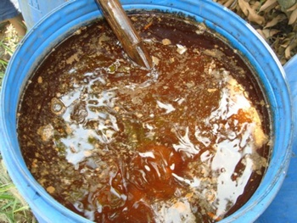

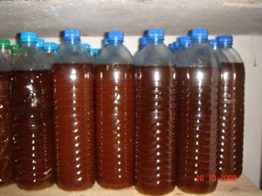

-2-

- ปัจจัยแห่งความสำเร็จ
1. ศึกษาต้นคว้าจากแหล่งเรียนรู้ภูมิปัญญาชาวบ้าน
2. ศึกษาจากคู่มือตำราสมุนไพรต่างๆ
3. รู้จักพืช ดิน พอสมควร

8. เกียรติคุณ/รางวัลที่ได้รับ - ไม่มี

9.ประสบการณ์ถ่ายทอดความรู้ สอนการทน้ำหมักชีวภาพกับชาวบ้านหนองไผ่

(ลงชื่อ) ชะเริ่ม เกตุแย้ม
(นายชะเริ่ม เกตุแย้ม)
28 กรกฎาคม 2559

